### class文件简介及加载

**[Java](http://lib.csdn.net/base/javase" \o "Java SE知识库" \t "http://blog.csdn.net/luanlouis/article/details/_blank)**编译器编译好Java文件之后，产生.class 文件在磁盘中。这种class文件是二进制文件，内容是只有JVM虚拟机能够识别的机器码。JVM虚拟机读取字节码文件，取出二进制数据，加载到内存中，解析.class 文件内的信息，生成对应的 Class对象:

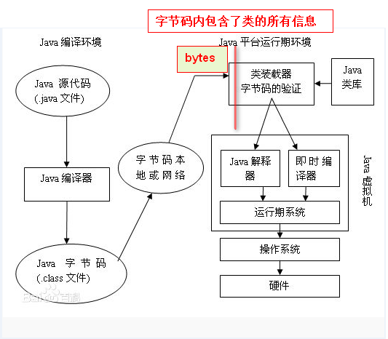

      class字节码文件是根据JVM虚拟机规范中规定的字节码组织规则生成的、具体class文件是怎样组织类信息的，可以参考 此博文：[深入理解Java Class](http://blog.csdn.net/zhangjg_blog/article/details/21486985" \t "http://blog.csdn.net/luanlouis/article/details/_blank)文件格式系列。或者是[Java虚拟机规范](http://download.csdn.net/detail/u010349169/7439669" \t "http://blog.csdn.net/luanlouis/article/details/_blank)。

     下面通过一段代码演示手动加载 class文件字节码到系统内，转换成class对象，然后再实例化的过程：

**a. 定义一个 Programmer类：**

**[java]** [view plain](http://blog.csdn.net/luanlouis/article/details/24589193" \o "view plain) [copy](http://blog.csdn.net/luanlouis/article/details/24589193" \o "copy) [print](http://blog.csdn.net/luanlouis/article/details/24589193" \o "print)[?](http://blog.csdn.net/luanlouis/article/details/24589193" \o "?)[IMG_257](https://code.csdn.net/snippets/374446" \o "在CODE上查看代码片" \t "http://blog.csdn.net/luanlouis/article/details/_blank)[IMG_258](https://code.csdn.net/snippets/374446/fork" \o "派生到我的代码片" \t "http://blog.csdn.net/luanlouis/article/details/_blank)

1. **package** samples;
2. /\*\*
3. \* 程序猿类
4. \* @author louluan
5. \*/
6. **public** **class** Programmer {
8. **public** **void** code()
9. {
10. System.out.println("I'm a Programmer,Just Coding.....");
11. }
12. }

**b. 自定义一个类加载器：**

**[java]** [view plain](http://blog.csdn.net/luanlouis/article/details/24589193" \o "view plain) [copy](http://blog.csdn.net/luanlouis/article/details/24589193" \o "copy) [print](http://blog.csdn.net/luanlouis/article/details/24589193" \o "print)[?](http://blog.csdn.net/luanlouis/article/details/24589193" \o "?)[IMG_259](https://code.csdn.net/snippets/374446" \o "在CODE上查看代码片" \t "http://blog.csdn.net/luanlouis/article/details/_blank)[IMG_260](https://code.csdn.net/snippets/374446/fork" \o "派生到我的代码片" \t "http://blog.csdn.net/luanlouis/article/details/_blank)

1. **package** samples;
2. /\*\*
3. \* 自定义一个类加载器，用于将字节码转换为class对象
4. \* @author louluan
5. \*/
6. **public** **class** MyClassLoader **extends** ClassLoader {
8. **public** Class<?> defineMyClass( **byte**[] b, **int** off, **int** len)
9. {
10. **return** **super**.defineClass(b, off, len);
11. }
13. }

**c. 然后编译成Programmer.class文件，在程序中读取字节码，然后转换成相应的class对象，再实例化：**

**[java]** [view plain](http://blog.csdn.net/luanlouis/article/details/24589193" \o "view plain) [copy](http://blog.csdn.net/luanlouis/article/details/24589193" \o "copy) [print](http://blog.csdn.net/luanlouis/article/details/24589193" \o "print)[?](http://blog.csdn.net/luanlouis/article/details/24589193" \o "?)[IMG_261](https://code.csdn.net/snippets/374446" \o "在CODE上查看代码片" \t "http://blog.csdn.net/luanlouis/article/details/_blank)[IMG_262](https://code.csdn.net/snippets/374446/fork" \o "派生到我的代码片" \t "http://blog.csdn.net/luanlouis/article/details/_blank)

1. **package** samples;
3. **import** java.io.File;
4. **import** java.io.FileInputStream;
5. **import** java.io.FileNotFoundException;
6. **import** java.io.IOException;
7. **import** java.io.InputStream;
8. **import** java.net.URL;
10. **public** **class** MyTest {
12. **public** **static** **void** main(String[] args) **throws** IOException {
13. //读取本地的class文件内的字节码，转换成字节码数组
14. File file = **new** File(".");
15. InputStream  input = **new** FileInputStream(file.getCanonicalPath()+"\\bin\\samples\\Programmer.class");
16. **byte**[] result = **new** **byte**[1024];
18. **int** count = input.read(result);
19. // 使用自定义的类加载器将 byte字节码数组转换为对应的class对象
20. MyClassLoader loader = **new** MyClassLoader();
21. Class clazz = loader.defineMyClass( result, 0, count);
22. //测试加载是否成功，打印class 对象的名称
23. System.out.println(clazz.getCanonicalName());
25. //实例化一个Programmer对象
26. Object o= clazz.newInstance();
27. **try** {
28. //调用Programmer的code方法
29. clazz.getMethod("code", **null**).invoke(o, **null**);
30. } **catch** (IllegalArgumentException | InvocationTargetException
31. | NoSuchMethodException | SecurityException e) {
32. e.printStackTrace();
33. }
34. }
35. }

    以上代码演示了，通过字节码加载成class 对象的能力，下面看一下在代码中如何生成class文件的字节码。

### ****在运行期的代码中生成二进制字节码****

   由于JVM通过字节码的二进制信息加载类的，那么，如果我们在运行期系统中，遵循Java编译系统组织.class文件的格式和结构，生成相应的二进制数据，然后再把这个二进制数据加载转换成对应的类，这样，就完成了在代码中，动态创建一个类的能力了。

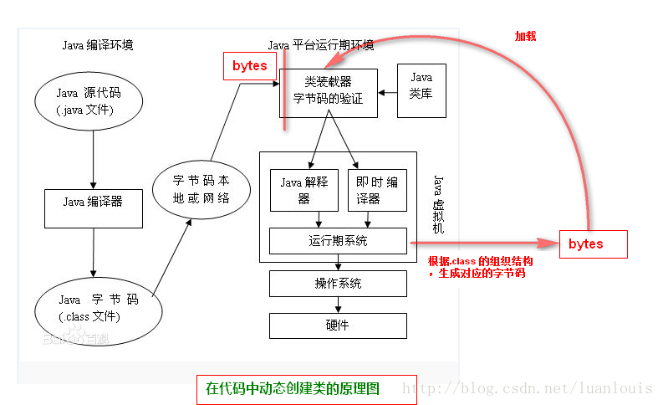

在运行时期可以按照Java虚拟机规范对class文件的组织规则生成对应的二进制字节码。当前有很多开源框架可以完成这些功能，如ASM，Javassist。

**Java字节码生成开源框架介绍--ASM：**

ASM 是一个 Java 字节码操控框架。它能够以二进制形式修改已有类或者动态生成类。ASM 可以直接产生二进制 class 文件，也可以在类被加载入 Java 虚拟机之前动态改变类行为。ASM 从类文件中读入信息后，能够改变类行为，分析类信息，甚至能够根据用户要求生成新类。

**不过ASM在创建class字节码的过程中，操纵的级别是底层JVM的汇编指令级别，这要求ASM使用者要对class组织结构和JVM汇编指令有一定的了解。**

下面通过ASM 生成下面类Programmer的class字节码：

**[java]** [view plain](http://blog.csdn.net/luanlouis/article/details/24589193" \o "view plain) [copy](http://blog.csdn.net/luanlouis/article/details/24589193" \o "copy) [print](http://blog.csdn.net/luanlouis/article/details/24589193" \o "print)[?](http://blog.csdn.net/luanlouis/article/details/24589193" \o "?)[IMG_264](https://code.csdn.net/snippets/374446" \o "在CODE上查看代码片" \t "http://blog.csdn.net/luanlouis/article/details/_blank)[IMG_265](https://code.csdn.net/snippets/374446/fork" \o "派生到我的代码片" \t "http://blog.csdn.net/luanlouis/article/details/_blank)

1. **package** com.samples;
2. **import** java.io.PrintStream;
4. **public** **class** Programmer {
6. **public** **void** code()
7. {
8. System.out.println("I'm a Programmer,Just Coding.....");
9. }
10. }

    使用ASM框架提供了ClassWriter 接口，通过访问者模式进行动态创建class字节码，看下面的例子：

**[java]** [view plain](http://blog.csdn.net/luanlouis/article/details/24589193" \o "view plain) [copy](http://blog.csdn.net/luanlouis/article/details/24589193" \o "copy) [print](http://blog.csdn.net/luanlouis/article/details/24589193" \o "print)[?](http://blog.csdn.net/luanlouis/article/details/24589193" \o "?)[IMG_266](https://code.csdn.net/snippets/374446" \o "在CODE上查看代码片" \t "http://blog.csdn.net/luanlouis/article/details/_blank)[IMG_267](https://code.csdn.net/snippets/374446/fork" \o "派生到我的代码片" \t "http://blog.csdn.net/luanlouis/article/details/_blank)

1. **package** samples;
3. **import** java.io.File;
4. **import** java.io.FileOutputStream;
5. **import** java.io.IOException;
7. **import** org.objectweb.asm.ClassWriter;
8. **import** org.objectweb.asm.MethodVisitor;
9. **import** org.objectweb.asm.Opcodes;
10. **public** **class** MyGenerator {
12. **public** **static** **void** main(String[] args) **throws** IOException {
14. System.out.println();
15. ClassWriter classWriter = **new** ClassWriter(0);
16. // 通过visit方法确定类的头部信息
17. classWriter.visit(Opcodes.V1\_7,// java版本
18. Opcodes.ACC\_PUBLIC,// 类修饰符
19. "Programmer", // 类的全限定名
20. **null**, "java/lang/Object", **null**);
22. //创建构造函数
23. MethodVisitor mv = classWriter.visitMethod(Opcodes.ACC\_PUBLIC, "<init>", "()V", **null**, **null**);
24. mv.visitCode();
25. mv.visitVarInsn(Opcodes.ALOAD, 0);
26. mv.visitMethodInsn(Opcodes.INVOKESPECIAL, "java/lang/Object", "<init>","()V");
27. mv.visitInsn(Opcodes.RETURN);
28. mv.visitMaxs(1, 1);
29. mv.visitEnd();
31. // 定义code方法
32. MethodVisitor methodVisitor = classWriter.visitMethod(Opcodes.ACC\_PUBLIC, "code", "()V",
33. **null**, **null**);
34. methodVisitor.visitCode();
35. methodVisitor.visitFieldInsn(Opcodes.GETSTATIC, "java/lang/System", "out",
36. "Ljava/io/PrintStream;");
37. methodVisitor.visitLdcInsn("I'm a Programmer,Just Coding.....");
38. methodVisitor.visitMethodInsn(Opcodes.INVOKEVIRTUAL, "java/io/PrintStream", "println",
39. "(Ljava/lang/String;)V");
40. methodVisitor.visitInsn(Opcodes.RETURN);
41. methodVisitor.visitMaxs(2, 2);
42. methodVisitor.visitEnd();
43. classWriter.visitEnd();
44. // 使classWriter类已经完成
45. // 将classWriter转换成字节数组写到文件里面去
46. **byte**[] data = classWriter.toByteArray();
47. File file = **new** File("D://Programmer.class");
48. FileOutputStream fout = **new** FileOutputStream(file);
49. fout.write(data);
50. fout.close();
51. }
52. }

     上述的代码执行过后，用Java反编译工具（如JD\_GUI）打开D盘下生成的Programmer.class，可以看到以下信息：

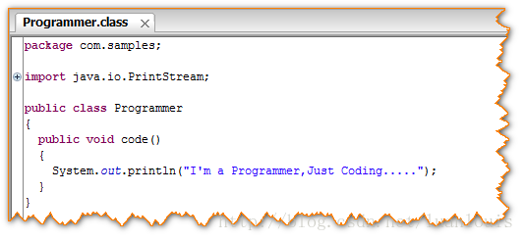

        再用上面我们定义的类加载器将这个class文件加载到内存中，然后 创建class对象，并且实例化一个对象，调用code方法，会看到下面的结果：

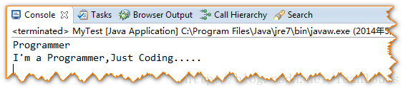

    以上表明：在代码里生成字节码，并动态地加载成class对象、创建实例是完全可以实现的。

### ****Java字节码生成开源框架介绍--Javassist：****

Javassist是一个开源的分析、编辑和创建Java字节码的类库。是由东京工业大学的数学和计算机科学系的 Shigeru Chiba （千叶 滋）所创建的。它已加入了开放源代码JBoss 应用服务器项目,通过使用Javassist对字节码操作为JBoss实现动态AOP框架。javassist是[jboss](http://baike.baidu.com/view/309533.htm" \t "http://blog.csdn.net/luanlouis/article/details/_blank)的一个子项目，其主要的优点，在于简单，而且快速。直接使用java编码的形式，而不需要了解[虚拟机](http://baike.baidu.com/view/1132.htm" \t "http://blog.csdn.net/luanlouis/article/details/_blank)指令，就能动态改变类的结构，或者动态生成类。

下面通过Javassist创建上述的Programmer类：

**[java]** [view plain](http://blog.csdn.net/luanlouis/article/details/24589193" \o "view plain) [copy](http://blog.csdn.net/luanlouis/article/details/24589193" \o "copy) [print](http://blog.csdn.net/luanlouis/article/details/24589193" \o "print)[?](http://blog.csdn.net/luanlouis/article/details/24589193" \o "?)[IMG_270](https://code.csdn.net/snippets/374446" \o "在CODE上查看代码片" \t "http://blog.csdn.net/luanlouis/article/details/_blank)[IMG_271](https://code.csdn.net/snippets/374446/fork" \o "派生到我的代码片" \t "http://blog.csdn.net/luanlouis/article/details/_blank)

1. **import** javassist.ClassPool;
2. **import** javassist.CtClass;
3. **import** javassist.CtMethod;
4. **import** javassist.CtNewMethod;
6. **public** **class** MyGenerator {
8. **public** **static** **void** main(String[] args) **throws** Exception {
9. ClassPool pool = ClassPool.getDefault();
10. //创建Programmer类
11. CtClass cc= pool.makeClass("com.samples.Programmer");
12. //定义code方法
13. CtMethod method = CtNewMethod.make("public void code(){}", cc);
14. //插入方法代码
15. method.insertBefore("System.out.println(\"I'm a Programmer,Just Coding.....\");");
16. cc.addMethod(method);
17. //保存生成的字节码
18. cc.writeFile("d://temp");
19. }
20. }

通过JD-gui反编译工具打开Programmer.class 可以看到以下代码：

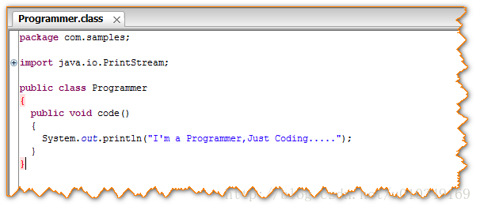

### 代理的基本构成：

        代理模式上，基本上有Subject角色，RealSubject角色，Proxy角色。其中：Subject角色负责定义RealSubject和Proxy角色应该实现的接口；RealSubject角色用来真正完成业务服务功能；Proxy角色负责将自身的Request请求，调用realsubject 对应的request功能来实现业务功能，自己不真正做业务。

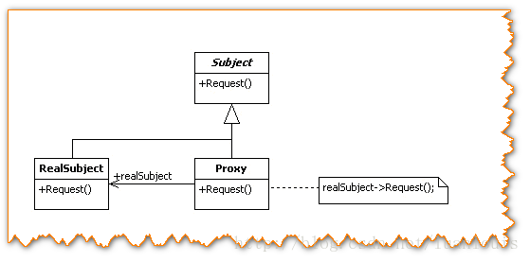

      上面的这幅代理结构图是典型的静态的代理模式：

**当在代码阶段规定这种代理关系，Proxy类通过编译器编译成class文件，当系统运行时，此class已经存在了。这种静态的代理模式固然在访问无法访问的资源，增强现有的接口业务功能方面有很大的优点，但是大量使用这种静态代理，会使我们系统内的类的规模增大，并且不易维护；并且由于Proxy和RealSubject的功能 本质上是相同的，Proxy只是起到了中介的作用，这种代理在系统中的存在，导致系统结构比较臃肿和松散。**

       为了解决这个问题，就有了动态地创建Proxy的想法：在运行状态中，需要代理的地方，根据Subject 和RealSubject，动态地创建一个Proxy，用完之后，就会销毁，这样就可以避免了Proxy 角色的class在系统中冗杂的问题了。

下面以一个代理模式实例阐述这一问题：

   将车站的售票服务抽象出一个接口TicketService,包含问询，卖票，退票功能，车站类Station实现了TicketService接口，车票代售点StationProxy则实现了代理角色的功能，类图如下所示。

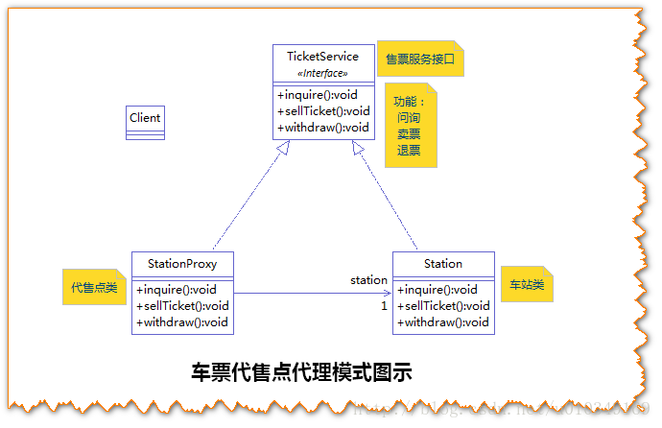

对应的静态的代理模式代码如下所示：

**[java]** [view plain](http://blog.csdn.net/luanlouis/article/details/24589193" \o "view plain) [copy](http://blog.csdn.net/luanlouis/article/details/24589193" \o "copy) [print](http://blog.csdn.net/luanlouis/article/details/24589193" \o "print)[?](http://blog.csdn.net/luanlouis/article/details/24589193" \o "?)[IMG_275](https://code.csdn.net/snippets/374446" \o "在CODE上查看代码片" \t "http://blog.csdn.net/luanlouis/article/details/_blank)[IMG_276](https://code.csdn.net/snippets/374446/fork" \o "派生到我的代码片" \t "http://blog.csdn.net/luanlouis/article/details/_blank)

1. **package** com.foo.proxy;
3. /\*\*
4. \* 售票服务接口实现类，车站
5. \* @author louluan
6. \*/
7. **public** **class** Station **implements** TicketService {
9. @Override
10. **public** **void** sellTicket() {
11. System.out.println("\n\t售票.....\n");
12. }
14. @Override
15. **public** **void** inquire() {
16. System.out.println("\n\t问询。。。。\n");
17. }
19. @Override
20. **public** **void** withdraw() {
21. System.out.println("\n\t退票......\n");
22. }
24. }

**[java]** [view plain](http://blog.csdn.net/luanlouis/article/details/24589193" \o "view plain) [copy](http://blog.csdn.net/luanlouis/article/details/24589193" \o "copy) [print](http://blog.csdn.net/luanlouis/article/details/24589193" \o "print)[?](http://blog.csdn.net/luanlouis/article/details/24589193" \o "?)[IMG_277](https://code.csdn.net/snippets/374446" \o "在CODE上查看代码片" \t "http://blog.csdn.net/luanlouis/article/details/_blank)[IMG_278](https://code.csdn.net/snippets/374446/fork" \o "派生到我的代码片" \t "http://blog.csdn.net/luanlouis/article/details/_blank)

1. **package** com.foo.proxy;
2. /\*\*
3. \* 售票服务接口
4. \* @author louluan
5. \*/
6. **public** **interface** TicketService {
8. //售票
9. **public** **void** sellTicket();
11. //问询
12. **public** **void** inquire();
14. //退票
15. **public** **void** withdraw();
17. }

**[java]** [view plain](http://blog.csdn.net/luanlouis/article/details/24589193" \o "view plain) [copy](http://blog.csdn.net/luanlouis/article/details/24589193" \o "copy) [print](http://blog.csdn.net/luanlouis/article/details/24589193" \o "print)[?](http://blog.csdn.net/luanlouis/article/details/24589193" \o "?)[IMG_279](https://code.csdn.net/snippets/374446" \o "在CODE上查看代码片" \t "http://blog.csdn.net/luanlouis/article/details/_blank)[IMG_280](https://code.csdn.net/snippets/374446/fork" \o "派生到我的代码片" \t "http://blog.csdn.net/luanlouis/article/details/_blank)

1. **package** com.foo.proxy;
3. /\*\*
4. \* 车票代售点
5. \* @author louluan
6. \*
7. \*/
8. **public** **class** StationProxy **implements** TicketService {
10. **private** Station station;
12. **public** StationProxy(Station station){
13. **this**.station = station;
14. }
16. @Override
17. **public** **void** sellTicket() {
19. // 1.做真正业务前，提示信息
20. **this**.showAlertInfo("××××您正在使用车票代售点进行购票，每张票将会收取5元手续费！××××");
21. // 2.调用真实业务逻辑
22. station.sellTicket();
23. // 3.后处理
24. **this**.takeHandlingFee();
25. **this**.showAlertInfo("××××欢迎您的光临，再见！××××\n");
27. }
29. @Override
30. **public** **void** inquire() {
31. // 1做真正业务前，提示信息
32. **this**.showAlertInfo("××××欢迎光临本代售点，问询服务不会收取任何费用，本问询信息仅供参考，具体信息以车站真实数据为准！××××");
33. // 2.调用真实逻辑
34. station.inquire();
35. // 3。后处理
36. **this**.showAlertInfo("××××欢迎您的光临，再见！××××\n");
37. }
39. @Override
40. **public** **void** withdraw() {
41. // 1。真正业务前处理
42. **this**.showAlertInfo("××××欢迎光临本代售点，退票除了扣除票额的20%外，本代理处额外加收2元手续费！××××");
43. // 2.调用真正业务逻辑
44. station.withdraw();
45. // 3.后处理
46. **this**.takeHandlingFee();
48. }
50. /\*
51. \* 展示额外信息
52. \*/
53. **private** **void** showAlertInfo(String info) {
54. System.out.println(info);
55. }
57. /\*
58. \* 收取手续费
59. \*/
60. **private** **void** takeHandlingFee() {
61. System.out.println("收取手续费，打印发票。。。。。\n");
62. }
64. }

由于我们现在不希望静态地有StationProxy类存在，希望在代码中，动态生成器二进制代码，加载进来。为此，使用Javassist开源框架，在代码中动态地生成StationProxy的字节码：

**[java]** [view plain](http://blog.csdn.net/luanlouis/article/details/24589193" \o "view plain) [copy](http://blog.csdn.net/luanlouis/article/details/24589193" \o "copy) [print](http://blog.csdn.net/luanlouis/article/details/24589193" \o "print)[?](http://blog.csdn.net/luanlouis/article/details/24589193" \o "?)[IMG_281](https://code.csdn.net/snippets/374446" \o "在CODE上查看代码片" \t "http://blog.csdn.net/luanlouis/article/details/_blank)[IMG_282](https://code.csdn.net/snippets/374446/fork" \o "派生到我的代码片" \t "http://blog.csdn.net/luanlouis/article/details/_blank)

1. **package** com.foo.proxy;

4. **import** java.lang.reflect.Constructor;
6. **import** javassist.\*;
7. **public** **class** Test {
9. **public** **static** **void** main(String[] args) **throws** Exception {
10. createProxy();
11. }
13. /\*
14. \* 手动创建字节码
15. \*/
16. **private** **static** **void** createProxy() **throws** Exception
17. {
18. ClassPool pool = ClassPool.getDefault();
20. CtClass cc = pool.makeClass("com.foo.proxy.StationProxy");
22. //设置接口
23. CtClass interface1 = pool.get("com.foo.proxy.TicketService");
24. cc.setInterfaces(**new** CtClass[]{interface1});
26. //设置Field
27. CtField field = CtField.make("private com.foo.proxy.Station station;", cc);
29. cc.addField(field);
31. CtClass stationClass = pool.get("com.foo.proxy.Station");
32. CtClass[] arrays = **new** CtClass[]{stationClass};
33. CtConstructor ctc = CtNewConstructor.make(arrays,**null**,CtNewConstructor.PASS\_NONE,**null**,**null**, cc);
34. //设置构造函数内部信息
35. ctc.setBody("{this.station=$1;}");
36. cc.addConstructor(ctc);
38. //创建收取手续 takeHandlingFee方法
39. CtMethod takeHandlingFee = CtMethod.make("private void takeHandlingFee() {}", cc);
40. takeHandlingFee.setBody("System.out.println(\"收取手续费，打印发票。。。。。\");");
41. cc.addMethod(takeHandlingFee);
43. //创建showAlertInfo 方法
44. CtMethod showInfo = CtMethod.make("private void showAlertInfo(String info) {}", cc);
45. showInfo.setBody("System.out.println($1);");
46. cc.addMethod(showInfo);
48. //sellTicket
49. CtMethod sellTicket = CtMethod.make("public void sellTicket(){}", cc);
50. sellTicket.setBody("{this.showAlertInfo(\"××××您正在使用车票代售点进行购票，每张票将会收取5元手续费！××××\");"
51. + "station.sellTicket();"
52. + "this.takeHandlingFee();"
53. + "this.showAlertInfo(\"××××欢迎您的光临，再见！××××\");}");
54. cc.addMethod(sellTicket);
56. //添加inquire方法
57. CtMethod inquire = CtMethod.make("public void inquire() {}", cc);
58. inquire.setBody("{this.showAlertInfo(\"××××欢迎光临本代售点，问询服务不会收取任何费用，本问询信息仅供参考，具体信息以车站真实数据为准！××××\");"
59. + "station.inquire();"
60. + "this.showAlertInfo(\"××××欢迎您的光临，再见！××××\");}"
61. );
62. cc.addMethod(inquire);
64. //添加widthraw方法
65. CtMethod withdraw = CtMethod.make("public void withdraw() {}", cc);
66. withdraw.setBody("{this.showAlertInfo(\"××××欢迎光临本代售点，退票除了扣除票额的20%外，本代理处额外加收2元手续费！××××\");"
67. + "station.withdraw();"
68. + "this.takeHandlingFee();}"
69. );
70. cc.addMethod(withdraw);
72. //获取动态生成的class
73. Class c = cc.toClass();
74. //获取构造器
75. Constructor constructor= c.getConstructor(Station.**class**);
76. //通过构造器实例化
77. TicketService o = (TicketService)constructor.newInstance(**new** Station());
78. o.inquire();
80. cc.writeFile("D://test");
81. }
83. }

上述代码执行过后，会产生StationProxy的字节码，并且用生成字节码加载如内存创建对象，调用inquire()方法，会得到以下结果：

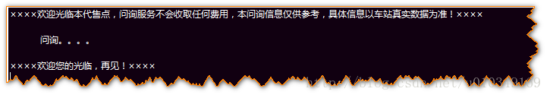

通过上面动态生成的代码，我们发现，**其实现相当地麻烦在创造的过程中，含有太多的业务代码。我们使用上述创建Proxy代理类的方式的初衷是减少系统代码的冗杂度，但是上述做法却增加了在动态创建代理类过程中的复杂度：手动地创建了太多的业务代码，并且封装性也不够，完全不具有可拓展性和通用性。如果某个代理类的一些业务逻辑非常复杂，上述的动态创建代理的方式是非常不可取的！**

### InvocationHandler角色的由来

仔细思考代理模式中的代理Proxy角色。Proxy角色在执行代理业务的时候，无非是在调用真正业务之前或者之后做一些“额外”业务。

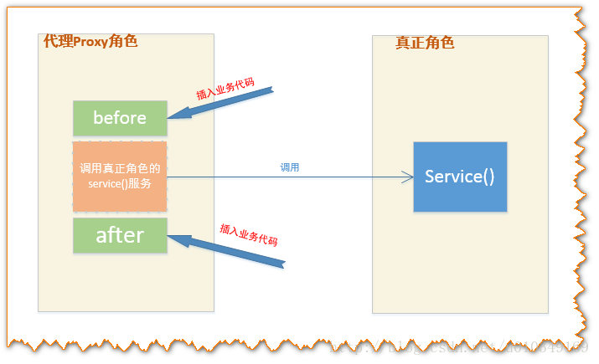

       有上图可以看出，代理类处理的逻辑很简单：在调用某个方法前及方法后做一些额外的业务。换一种思路就是：在触发（invoke）真实角色的方法之前或者之后做一些额外的业务。那么，为了构造出具有通用性和简单性的代理类，可以将所有的触发真实角色动作交给一个触发的管理器，让这个管理器统一地管理触发。这种管理器就是Invocation Handler。

动态代理模式的结构跟上面的静态代理模式稍微有所不同，多引入了一个InvocationHandler角色。

先解释一下InvocationHandler的作用：

在静态代理中，代理Proxy中的方法，都指定了调用了特定的realSubject中的对应的方法：

在上面的静态代理模式下，Proxy所做的事情，无非是调用在不同的request时，调用触发realSubject对应的方法；更抽象点看，Proxy所作的事情；在Java中 方法（Method）也是作为一个对象来看待了，

动态代理工作的基本模式就是将自己的方法功能的实现交给 InvocationHandler角色，外界对Proxy角色中的每一个方法的调用，Proxy角色都会交给InvocationHandler来处理，而InvocationHandler则调用具体对象角色的方法。如下图所示：

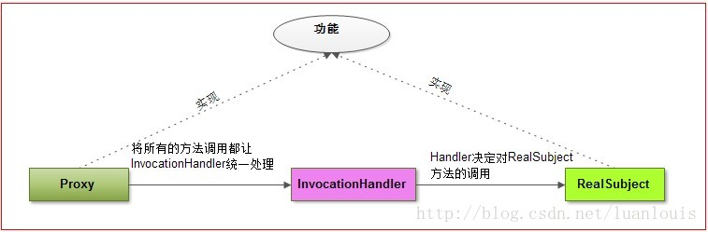

**在这种模式之中：代理Proxy 和RealSubject 应该实现相同的功能，这一点相当重要。（我这里说的功能，可以理解为某个类的public方法）**

在面向对象的编程之中，如果我们想要约定Proxy 和RealSubject可以实现相同的功能，有两种方式：

**a.一个比较直观的方式，就是定义一个功能接口，然后让Proxy 和RealSubject来实现这个接口。**

**b.还有比较隐晦的方式，就是通过继承。**因为如果Proxy 继承自RealSubject，这样Proxy则拥有了RealSubject的功能，Proxy还可以通过重写RealSubject中的方法，来实现多态。

**其中JDK中提供的创建动态代理的机制，是以a 这种思路设计的，而cglib 则是以b思路设计的。**

### ****JDK的动态代理创建机制****----通过接口

   比如现在想为RealSubject这个类创建一个动态代理对象，JDK主要会做以下工作：

    1.   获取 RealSubject上的所有接口列表；  
    2.   确定要生成的代理类的类名，默认为：com.sun.proxy.$ProxyXXXX ；

    3.   根据需要实现的接口信息，在代码中动态创建 该Proxy类的字节码；

    4 .  将对应的字节码转换为对应的class 对象；

    5.   创建InvocationHandler 实例handler，用来处理Proxy所有方法调用；

    6.   Proxy 的class对象 以创建的handler对象为参数，实例化一个proxy对象

JDK通过 java.lang.reflect.Proxy包来支持动态代理，一般情况下，我们使用下面的newProxyInstance方法

|  |  |
| --- | --- |
| static [Object](http://blog.csdn.net/java/lang/Object.html" \o "java.lang 中的类" \t "http://blog.csdn.net/luanlouis/article/details/_blank) | [newProxyInstance](http://blog.csdn.net/java/lang/reflect/Proxy.html" \l "newProxyInstance(java.lang.ClassLoader, java.lang.Class[], java.lang.reflect.InvocationHandler)" \t "http://blog.csdn.net/luanlouis/article/details/_blank)([ClassLoader](http://blog.csdn.net/java/lang/ClassLoader.html" \o "java.lang 中的类" \t "http://blog.csdn.net/luanlouis/article/details/_blank) loader,[Class](http://blog.csdn.net/java/lang/Class.html" \o "java.lang 中的类" \t "http://blog.csdn.net/luanlouis/article/details/_blank)<?>[] interfaces,[InvocationHandler](http://blog.csdn.net/java/lang/reflect/InvocationHandler.html" \o "java.lang.reflect 中的接口" \t "http://blog.csdn.net/luanlouis/article/details/_blank) h)           返回一个指定接口的代理类实例，该接口可以将方法调用指派到指定的调用处理程序。 |

而对于InvocationHandler，我们需要实现下列的invoke方法：

在调用代理对象中的每一个方法时，在代码内部，都是直接调用了InvocationHandler 的invoke方法，而invoke方法根据代理类传递给自己的method参数来区分是什么方法。

|  |  |
| --- | --- |
| [Object](http://blog.csdn.net/java/lang/Object.html" \o "java.lang 中的类" \t "http://blog.csdn.net/luanlouis/article/details/_blank) | [invoke](http://blog.csdn.net/java/lang/reflect/InvocationHandler.html" \l "invoke(java.lang.Object, java.lang.reflect.Method, java.lang.Object[])" \t "http://blog.csdn.net/luanlouis/article/details/_blank)([Object](http://blog.csdn.net/java/lang/Object.html" \o "java.lang 中的类" \t "http://blog.csdn.net/luanlouis/article/details/_blank) proxy,[Method](http://blog.csdn.net/java/lang/reflect/Method.html" \o "java.lang.reflect 中的类" \t "http://blog.csdn.net/luanlouis/article/details/_blank) method,[Object](http://blog.csdn.net/java/lang/Object.html" \o "java.lang 中的类" \t "http://blog.csdn.net/luanlouis/article/details/_blank)[] args)           在代理实例上处理方法调用并返回结果。 |

讲的有点抽象，下面通过一个实例来演示一下吧：

#### JDK动态代理示例

    现在定义两个接口Vehicle和Rechargable，Vehicle表示交通工具类，有drive()方法；Rechargable接口表示可充电的（工具），有recharge() 方法；

    定义一个实现两个接口的类ElectricCar，类图如下：

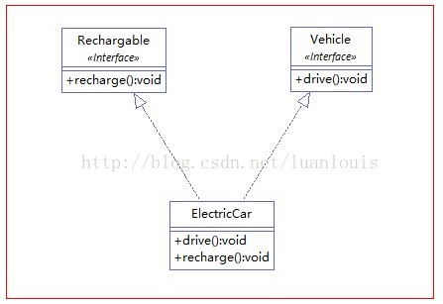

通过下面的代码片段，来为ElectricCar创建动态代理类：

**[java]** [view plain](http://blog.csdn.net/luanlouis/article/details/24589193" \o "view plain) [copy](http://blog.csdn.net/luanlouis/article/details/24589193" \o "copy) [print](http://blog.csdn.net/luanlouis/article/details/24589193" \o "print)[?](http://blog.csdn.net/luanlouis/article/details/24589193" \o "?)[IMG_287](https://code.csdn.net/snippets/374446" \o "在CODE上查看代码片" \t "http://blog.csdn.net/luanlouis/article/details/_blank)[IMG_288](https://code.csdn.net/snippets/374446/fork" \o "派生到我的代码片" \t "http://blog.csdn.net/luanlouis/article/details/_blank)

1. **package** com.foo.proxy;
3. **import** java.lang.reflect.InvocationHandler;
4. **import** java.lang.reflect.Proxy;
6. **public** **class** Test {
8. **public** **static** **void** main(String[] args) {
10. ElectricCar car = **new** ElectricCar();
11. // 1.获取对应的ClassLoader
12. ClassLoader classLoader = car.getClass().getClassLoader();
14. // 2.获取ElectricCar 所实现的所有接口
15. Class[] interfaces = car.getClass().getInterfaces();
16. // 3.设置一个来自代理传过来的方法调用请求处理器，处理所有的代理对象上的方法调用
17. InvocationHandler handler = **new** InvocationHandlerImpl(car);
18. /\*
19. 4.根据上面提供的信息，创建代理对象 在这个过程中，
20. a.JDK会通过根据传入的参数信息动态地在内存中创建和.class 文件等同的字节码
21. b.然后根据相应的字节码转换成对应的class，
22. c.然后调用newInstance()创建实例
23. \*/
24. Object o = Proxy.newProxyInstance(classLoader, interfaces, handler);
25. Vehicle vehicle = (Vehicle) o;
26. vehicle.drive();
27. Rechargable rechargeable = (Rechargable) o;
28. rechargeable.recharge();
29. }
30. }

**[java]** [view plain](http://blog.csdn.net/luanlouis/article/details/24589193" \o "view plain) [copy](http://blog.csdn.net/luanlouis/article/details/24589193" \o "copy) [print](http://blog.csdn.net/luanlouis/article/details/24589193" \o "print)[?](http://blog.csdn.net/luanlouis/article/details/24589193" \o "?)[IMG_289](https://code.csdn.net/snippets/374446" \o "在CODE上查看代码片" \t "http://blog.csdn.net/luanlouis/article/details/_blank)[IMG_290](https://code.csdn.net/snippets/374446/fork" \o "派生到我的代码片" \t "http://blog.csdn.net/luanlouis/article/details/_blank)

1. **package** com.foo.proxy;
2. /\*\*
3. \* 交通工具接口
4. \* @author louluan
5. \*/
6. **public** **interface** Vehicle {
7. **public** **void** drive();
8. }

**[java]** [view plain](http://blog.csdn.net/luanlouis/article/details/24589193" \o "view plain) [copy](http://blog.csdn.net/luanlouis/article/details/24589193" \o "copy) [print](http://blog.csdn.net/luanlouis/article/details/24589193" \o "print)[?](http://blog.csdn.net/luanlouis/article/details/24589193" \o "?)[IMG_291](https://code.csdn.net/snippets/374446" \o "在CODE上查看代码片" \t "http://blog.csdn.net/luanlouis/article/details/_blank)[IMG_292](https://code.csdn.net/snippets/374446/fork" \o "派生到我的代码片" \t "http://blog.csdn.net/luanlouis/article/details/_blank)

1. **package** com.foo.proxy;
2. /\*\*
3. \* 可充电设备接口
4. \* @author louluan
5. \*/
6. **public** **interface** Rechargable {
8. **public** **void** recharge();
9. }

**[java]** [view plain](http://blog.csdn.net/luanlouis/article/details/24589193" \o "view plain) [copy](http://blog.csdn.net/luanlouis/article/details/24589193" \o "copy) [print](http://blog.csdn.net/luanlouis/article/details/24589193" \o "print)[?](http://blog.csdn.net/luanlouis/article/details/24589193" \o "?)[IMG_293](https://code.csdn.net/snippets/374446" \o "在CODE上查看代码片" \t "http://blog.csdn.net/luanlouis/article/details/_blank)[IMG_294](https://code.csdn.net/snippets/374446/fork" \o "派生到我的代码片" \t "http://blog.csdn.net/luanlouis/article/details/_blank)

1. **package** com.foo.proxy;
2. /\*\*
3. \* 电能车类，实现Rechargable，Vehicle接口
4. \* @author louluan
5. \*/
6. **public** **class** ElectricCar **implements** Rechargable, Vehicle {
8. @Override
9. **public** **void** drive() {
10. System.out.println("Electric Car is Moving silently...");
11. }
13. @Override
14. **public** **void** recharge() {
15. System.out.println("Electric Car is Recharging...");
16. }
18. }

**[java]** [view plain](http://blog.csdn.net/luanlouis/article/details/24589193" \o "view plain) [copy](http://blog.csdn.net/luanlouis/article/details/24589193" \o "copy) [print](http://blog.csdn.net/luanlouis/article/details/24589193" \o "print)[?](http://blog.csdn.net/luanlouis/article/details/24589193" \o "?)[IMG_295](https://code.csdn.net/snippets/374446" \o "在CODE上查看代码片" \t "http://blog.csdn.net/luanlouis/article/details/_blank)[IMG_296](https://code.csdn.net/snippets/374446/fork" \o "派生到我的代码片" \t "http://blog.csdn.net/luanlouis/article/details/_blank)

1. **package** com.foo.proxy;
3. **import** java.lang.reflect.InvocationHandler;
4. **import** java.lang.reflect.Method;
6. **public** **class** InvocationHandlerImpl **implements** InvocationHandler {
8. **private** ElectricCar car;
10. **public** InvocationHandlerImpl(ElectricCar car)
11. {
12. **this**.car=car;
13. }
15. @Override
16. **public** Object invoke(Object paramObject, Method paramMethod,
17. Object[] paramArrayOfObject) **throws** Throwable {
18. System.out.println("You are going to invoke "+paramMethod.getName()+" ...");
19. paramMethod.invoke(car, **null**);
20. System.out.println(paramMethod.getName()+" invocation Has Been finished...");
21. **return** **null**;
22. }
24. }

来看一下代码执行后的结果：  
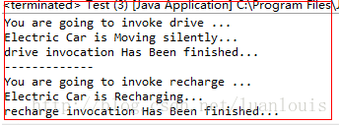

#### ****生成动态代理类的字节码并且保存到硬盘中：****

JDK提供了**sun.misc.ProxyGenerator.generateProxyClass(String proxyName,class[] interfaces)** 底层方法来产生动态代理类的字节码：

下面定义了一个工具类，用来将生成的动态代理类保存到硬盘中：

**[java]** [view plain](http://blog.csdn.net/luanlouis/article/details/24589193" \o "view plain) [copy](http://blog.csdn.net/luanlouis/article/details/24589193" \o "copy) [print](http://blog.csdn.net/luanlouis/article/details/24589193" \o "print)[?](http://blog.csdn.net/luanlouis/article/details/24589193" \o "?)[IMG_298](https://code.csdn.net/snippets/374446" \o "在CODE上查看代码片" \t "http://blog.csdn.net/luanlouis/article/details/_blank)[IMG_299](https://code.csdn.net/snippets/374446/fork" \o "派生到我的代码片" \t "http://blog.csdn.net/luanlouis/article/details/_blank)

1. **package** com.foo.proxy;
3. **import** java.io.FileOutputStream;
4. **import** java.io.IOException;
5. **import** java.lang.reflect.Proxy;
6. **import** sun.misc.ProxyGenerator;
8. **public** **class** ProxyUtils {
10. /\*
11. \* 将根据类信息 动态生成的二进制字节码保存到硬盘中，
12. \* 默认的是clazz目录下
13. \* params :clazz 需要生成动态代理类的类
14. \* proxyName : 为动态生成的代理类的名称
15. \*/
16. **public** **static** **void** generateClassFile(Class clazz,String proxyName)
17. {
18. //根据类信息和提供的代理类名称，生成字节码
19. **byte**[] classFile = ProxyGenerator.generateProxyClass(proxyName, clazz.getInterfaces());
20. String paths = clazz.getResource(".").getPath();
21. System.out.println(paths);
22. FileOutputStream out = **null**;
24. **try** {
25. //保留到硬盘中
26. out = **new** FileOutputStream(paths+proxyName+".class");
27. out.write(classFile);
28. out.flush();
29. } **catch** (Exception e) {
30. e.printStackTrace();
31. } **finally** {
32. **try** {
33. out.close();
34. } **catch** (IOException e) {
35. e.printStackTrace();
36. }
37. }
38. }
40. }

现在我们想将生成的代理类起名为“ElectricCarProxy”，并保存在硬盘，应该使用以下语句：

**[java]** [view plain](http://blog.csdn.net/luanlouis/article/details/24589193" \o "view plain) [copy](http://blog.csdn.net/luanlouis/article/details/24589193" \o "copy) [print](http://blog.csdn.net/luanlouis/article/details/24589193" \o "print)[?](http://blog.csdn.net/luanlouis/article/details/24589193" \o "?)[IMG_300](https://code.csdn.net/snippets/374446" \o "在CODE上查看代码片" \t "http://blog.csdn.net/luanlouis/article/details/_blank)[IMG_301](https://code.csdn.net/snippets/374446/fork" \o "派生到我的代码片" \t "http://blog.csdn.net/luanlouis/article/details/_blank)

1. ProxyUtils.generateClassFile(car.getClass(), "ElectricCarProxy");

这样将在ElectricCar.class 同级目录下产生 ElectricCarProxy.class文件。用反编译工具如jd-gui.exe 打开，将会看到以下信息：

**[java]** [view plain](http://blog.csdn.net/luanlouis/article/details/24589193" \o "view plain) [copy](http://blog.csdn.net/luanlouis/article/details/24589193" \o "copy) [print](http://blog.csdn.net/luanlouis/article/details/24589193" \o "print)[?](http://blog.csdn.net/luanlouis/article/details/24589193" \o "?)[IMG_302](https://code.csdn.net/snippets/374446" \o "在CODE上查看代码片" \t "http://blog.csdn.net/luanlouis/article/details/_blank)[IMG_303](https://code.csdn.net/snippets/374446/fork" \o "派生到我的代码片" \t "http://blog.csdn.net/luanlouis/article/details/_blank)

1. **import** com.foo.proxy.Rechargable;
2. **import** com.foo.proxy.Vehicle;
3. **import** java.lang.reflect.InvocationHandler;
4. **import** java.lang.reflect.Method;
5. **import** java.lang.reflect.Proxy;
6. **import** java.lang.reflect.UndeclaredThrowableException;
7. /\*\*
8. 生成的动态代理类的组织模式是继承Proxy类，然后实现需要实现代理的类上的所有接口，而在实现的过程中，则是通过将所有的方法都交给了InvocationHandler来处理
9. \*/
10. **public** **final** **class** ElectricCarProxy **extends** Proxy
11. **implements** Rechargable, Vehicle
12. {
13. **private** **static** Method m1;
14. **private** **static** Method m3;
15. **private** **static** Method m4;
16. **private** **static** Method m0;
17. **private** **static** Method m2;
19. **public** ElectricCarProxy(InvocationHandler paramInvocationHandler)
20. **throws**
21. {
22. **super**(paramInvocationHandler);
23. }
25. **public** **final** **boolean** equals(Object paramObject)
26. **throws**
27. {
28. **try**
29. { // 方法功能实现交给InvocationHandler处理
30. **return** ((Boolean)**this**.h.invoke(**this**, m1, **new** Object[] { paramObject })).booleanValue();
31. }
32. **catch** (Error|RuntimeException localError)
33. {
34. **throw** localError;
35. }
36. **catch** (Throwable localThrowable)
37. {
38. **throw** **new** UndeclaredThrowableException(localThrowable);
39. }
40. }
42. **public** **final** **void** recharge()
43. **throws**
44. {
45. **try**
46. {
48. // 方法功能实现交给InvocationHandler处理
50. **this**.h.invoke(**this**, m3, **null**);
51. **return**;
52. }
53. **catch** (Error|RuntimeException localError)
54. {
55. **throw** localError;
56. }
57. **catch** (Throwable localThrowable)
58. {
59. **throw** **new** UndeclaredThrowableException(localThrowable);
60. }
61. }
63. **public** **final** **void** drive()
64. **throws**
65. {
66. **try**
67. {
69. // 方法功能实现交给InvocationHandler处理
71. **this**.h.invoke(**this**, m4, **null**);
72. **return**;
73. }
74. **catch** (Error|RuntimeException localError)
75. {
76. **throw** localError;
77. }
78. **catch** (Throwable localThrowable)
79. {
80. **throw** **new** UndeclaredThrowableException(localThrowable);
81. }
82. }
84. **public** **final** **int** hashCode()
85. **throws**
86. {
87. **try**
88. {
90. // 方法功能实现交给InvocationHandler处理
92. **return** ((Integer)**this**.h.invoke(**this**, m0, **null**)).intValue();
93. }
94. **catch** (Error|RuntimeException localError)
95. {
96. **throw** localError;
97. }
98. **catch** (Throwable localThrowable)
99. {
100. **throw** **new** UndeclaredThrowableException(localThrowable);
101. }
102. }
104. **public** **final** String toString()
105. **throws**
106. {
107. **try**
108. {
110. // 方法功能实现交给InvocationHandler处理
111. **return** (String)**this**.h.invoke(**this**, m2, **null**);
112. }
113. **catch** (Error|RuntimeException localError)
114. {
115. **throw** localError;
116. }
117. **catch** (Throwable localThrowable)
118. {
119. **throw** **new** UndeclaredThrowableException(localThrowable);
120. }
121. }
123. **static**
124. {
125. **try**
126. {  //为每一个需要方法对象，当调用相应的方法时，分别将方法对象作为参数传递给InvocationHandler处理
127. m1 = Class.forName("java.lang.Object").getMethod("equals", **new** Class[] { Class.forName("java.lang.Object") });
128. m3 = Class.forName("com.foo.proxy.Rechargable").getMethod("recharge", **new** Class[0]);
129. m4 = Class.forName("com.foo.proxy.Vehicle").getMethod("drive", **new** Class[0]);
130. m0 = Class.forName("java.lang.Object").getMethod("hashCode", **new** Class[0]);
131. m2 = Class.forName("java.lang.Object").getMethod("toString", **new** Class[0]);
132. **return**;
133. }
134. **catch** (NoSuchMethodException localNoSuchMethodException)
135. {
136. **throw** **new** NoSuchMethodError(localNoSuchMethodException.getMessage());
137. }
138. **catch** (ClassNotFoundException localClassNotFoundException)
139. {
140. **throw** **new** NoClassDefFoundError(localClassNotFoundException.getMessage());
141. }
142. }
143. }

**仔细观察可以看出生成的动态代理类有以下特点:**

**1.继承自 java.lang.reflect.Proxy，实现了 Rechargable,Vehicle 这两个ElectricCar实现的接口；**

**2.类中的所有方法都是final 的；**

**3.所有的方法功能的实现都统一调用了InvocationHandler的invoke()方法。**

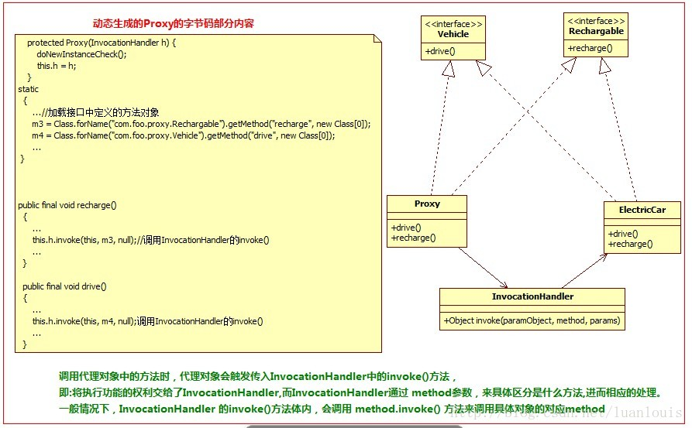

### cglib 生成动态代理类的机制----通过类继承：

       JDK中提供的生成动态代理类的机制有个鲜明的特点是： 某个类必须有实现的接口，而生成的代理类也只能代理某个类接口定义的方法，比如：如果上面例子的ElectricCar实现了继承自两个接口的方法外，另外实现了方法bee() ,则在产生的动态代理类中不会有这个方法了！更极端的情况是：如果某个类没有实现接口，那么这个类就不能同JDK产生动态代理了！

      幸好我们有cglib。“CGLIB（Code Generation Library），是一个强大的，高性能，高质量的Code生成类库，它可以在运行期扩展Java类与实现Java接口。”

cglib 创建某个类A的动态代理类的模式是：

1.   查找A上的所有非final 的public类型的方法定义；

2.   将这些方法的定义转换成字节码；

3.   将组成的字节码转换成相应的代理的class对象；

4.   实现 MethodInterceptor接口，用来处理 对代理类上所有方法的请求（这个接口和JDK动态代理InvocationHandler的功能和角色是一样的）

一个有趣的例子：定义一个Programmer类，一个Hacker类

**[java]** [view plain](http://blog.csdn.net/luanlouis/article/details/24589193" \o "view plain) [copy](http://blog.csdn.net/luanlouis/article/details/24589193" \o "copy) [print](http://blog.csdn.net/luanlouis/article/details/24589193" \o "print)[?](http://blog.csdn.net/luanlouis/article/details/24589193" \o "?)[IMG_305](https://code.csdn.net/snippets/374446" \o "在CODE上查看代码片" \t "http://blog.csdn.net/luanlouis/article/details/_blank)[IMG_306](https://code.csdn.net/snippets/374446/fork" \o "派生到我的代码片" \t "http://blog.csdn.net/luanlouis/article/details/_blank)

1. **package** samples;
2. /\*\*
3. \* 程序猿类
4. \* @author louluan
5. \*/
6. **public** **class** Programmer {
8. **public** **void** code()
9. {
10. System.out.println("I'm a Programmer,Just Coding.....");
11. }
12. }

**[java]** [view plain](http://blog.csdn.net/luanlouis/article/details/24589193" \o "view plain) [copy](http://blog.csdn.net/luanlouis/article/details/24589193" \o "copy) [print](http://blog.csdn.net/luanlouis/article/details/24589193" \o "print)[?](http://blog.csdn.net/luanlouis/article/details/24589193" \o "?)[IMG_307](https://code.csdn.net/snippets/374446" \o "在CODE上查看代码片" \t "http://blog.csdn.net/luanlouis/article/details/_blank)[IMG_308](https://code.csdn.net/snippets/374446/fork" \o "派生到我的代码片" \t "http://blog.csdn.net/luanlouis/article/details/_blank)

1. **package** samples;
3. **import** java.lang.reflect.Method;
5. **import** net.sf.cglib.proxy.MethodInterceptor;
6. **import** net.sf.cglib.proxy.MethodProxy;
7. /\*
8. \* 实现了方法拦截器接口
9. \*/
10. **public** **class** Hacker **implements** MethodInterceptor {
11. @Override
12. **public** Object intercept(Object obj, Method method, Object[] args,
13. MethodProxy proxy) **throws** Throwable {
14. System.out.println("\*\*\*\* I am a hacker,Let's see what the poor programmer is doing Now...");
15. proxy.invokeSuper(obj, args);
16. System.out.println("\*\*\*\*  Oh,what a poor programmer.....");
17. **return** **null**;
18. }
20. }

**[java]** [view plain](http://blog.csdn.net/luanlouis/article/details/24589193" \o "view plain) [copy](http://blog.csdn.net/luanlouis/article/details/24589193" \o "copy) [print](http://blog.csdn.net/luanlouis/article/details/24589193" \o "print)[?](http://blog.csdn.net/luanlouis/article/details/24589193" \o "?)[IMG_309](https://code.csdn.net/snippets/374446" \o "在CODE上查看代码片" \t "http://blog.csdn.net/luanlouis/article/details/_blank)[IMG_310](https://code.csdn.net/snippets/374446/fork" \o "派生到我的代码片" \t "http://blog.csdn.net/luanlouis/article/details/_blank)

1. **package** samples;
3. **import** net.sf.cglib.proxy.Enhancer;
5. **public** **class** Test {
7. **public** **static** **void** main(String[] args) {
8. Programmer progammer = **new** Programmer();
10. Hacker hacker = **new** Hacker();
11. //cglib 中加强器，用来创建动态代理
12. Enhancer enhancer = **new** Enhancer();
13. //设置要创建动态代理的类
14. enhancer.setSuperclass(progammer.getClass());
15. // 设置回调，这里相当于是对于代理类上所有方法的调用，都会调用CallBack，而Callback则需要实行intercept()方法进行拦截
16. enhancer.setCallback(hacker);
17. Programmer proxy =(Programmer)enhancer.create();
18. proxy.code();
20. }
21. }

程序执行结果：  
IMG_311

让我们看看通过cglib生成的class文件内容：

**[java]** [view plain](http://blog.csdn.net/luanlouis/article/details/24589193" \o "view plain) [copy](http://blog.csdn.net/luanlouis/article/details/24589193" \o "copy) [print](http://blog.csdn.net/luanlouis/article/details/24589193" \o "print)[?](http://blog.csdn.net/luanlouis/article/details/24589193" \o "?)[IMG_312](https://code.csdn.net/snippets/374446" \o "在CODE上查看代码片" \t "http://blog.csdn.net/luanlouis/article/details/_blank)[IMG_313](https://code.csdn.net/snippets/374446/fork" \o "派生到我的代码片" \t "http://blog.csdn.net/luanlouis/article/details/_blank)

1. **package** samples;
3. **import** java.lang.reflect.Method;
4. **import** net.sf.cglib.core.ReflectUtils;
5. **import** net.sf.cglib.core.Signature;
6. **import** net.sf.cglib.proxy.Callback;
7. **import** net.sf.cglib.proxy.Factory;
8. **import** net.sf.cglib.proxy.MethodInterceptor;
9. **import** net.sf.cglib.proxy.MethodProxy;
11. **public** **class** ProgrammerEnhancerByCGLIBfa7aa2cd **extends** Programmer
12. **implements** Factory
13. {
14. //......省略
15. **private** MethodInterceptor CGLIB$CALLBACK\_0;  // Enchaner传入的methodInterceptor
16. // ....省略
17. **public** **final** **void** code()
18. {
19. MethodInterceptor tmp4\_1 = **this**.CGLIB$CALLBACK\_0;
20. **if** (tmp4\_1 == **null**)
21. {
22. tmp4\_1;
23. CGLIB$BIND\_CALLBACKS(**this**);//若callback 不为空，则调用methodInterceptor 的intercept()方法
24. }
25. **if** (**this**.CGLIB$CALLBACK\_0 != **null**)
26. **return**;
27. //如果没有设置callback回调函数，则默认执行父类的方法
28. **super**.code();
29. }
30. //....后续省略
31. }